《经验萃取与案例开发》
【报名详情】
场次：2024年4月19日-20日上海
费用：4980/元人（差旅费用请自理）
【课程前言】
- 想要组织员工之间进行交流，但是缺乏优质的内容。
- 企业专家有很丰富的项目经验，但是像茶壶里煮饺子- (道)不出。
- “教训”总是重复出现，如何利用案例的萃取与传播，降低新手的试错成本，为企业降本增效提供有利抓手。
答案是：用案例把个体/群体经验转化为组织的智慧！
如果我们想为组织沉淀一线智慧和经验；
如果我们想当业务部门的作战参谋；
如果我们希望企业内训更接地气、更贴合实战，把企业大学打造成黄埔军校；
《经验萃取与案例开发》是你不可错过的公开课，该公开课基于企业一线业务人员问题解决的导向，打造出实战内训师。
【课程价值】
一个平台：案例共创与交流平台
一批案例：接地气的管理和业务案例

一群达人：实战专家与案例萃取达人

【课程对象】
企业业务专家、内训师等
【课程大纲】
模块一 案例的定义及价值
- 基础：案例的定义和价值
- 标杆：华为如何通过案例助力组织经验沉淀
- 要素：优秀案例的标准和关键词
模块二 案例开发方法论（四步成案）
- 第一步：定主题
- 底层逻辑：
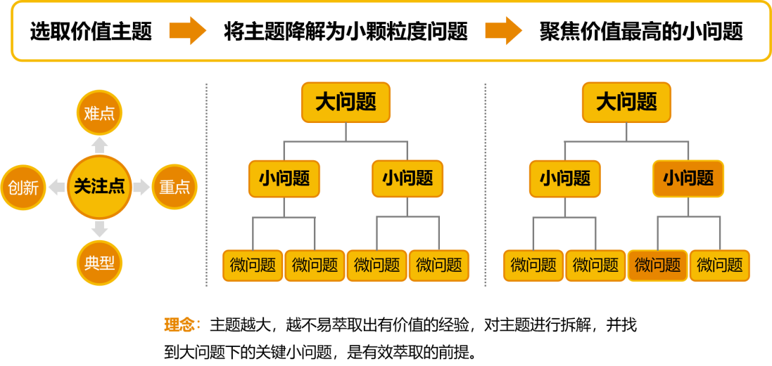
- 课程内容：
- 定位：如何选取有价值的主题
- 主题选取的三个维度
- 方法：如何瞄准问题-主题拆解法
- 为什么要拆解：还原全貌，聚焦关键
- 如何拆解：主题拆解树—将主题进行逻辑拆解，寻找关键路径，聚焦关键问题
- 案例：某企业业务条线主题拆解示例
- 共创：以小组为单位进行主题拆解
- 第二步：展案例
- 底层逻辑：
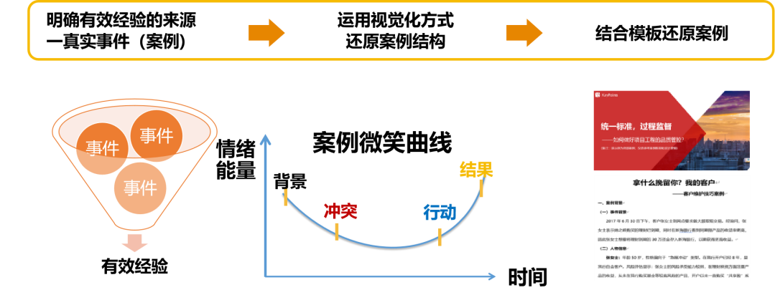
- 课程内容：
- 定义：有效经验的来源—真实的事件和经历
- 方法：如何还原案例内容？
- 选材：“三问”筛选法
- 脉络：案例微笑曲线
- 要点：冲突还原场景化
- 共创：以课题为单位共创微笑曲线
- 分享：通过世界咖啡进行案例分享
- 第三步：萃经验
- 底层逻辑：
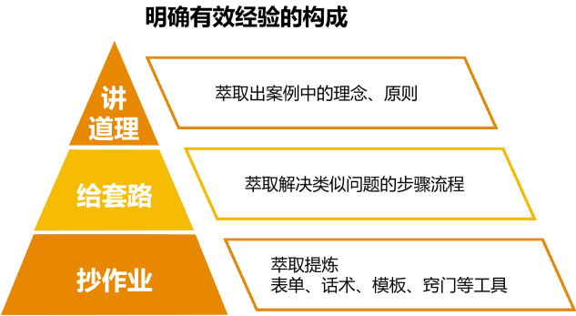
- 课程内容：
- 定义：有效经验的定义
- 有效经验的特点——可迁移、可复制
- 经验的分层：讲道理（理念）、给套路（流程步骤）、抄作业（工具模板）
- 方法：不同经验的定义及示例
- 什么是讲道理型经验？—萃取理念原则成金句
- 什么是给套路型经验？—萃取可迁移的步骤流程
- 什么是抄作业型经验？—可抄作业的话术、模板、工具、窍门
- 共创：现场提炼自己主题的有效经验

- 第四步：建模型
- 底层逻辑：
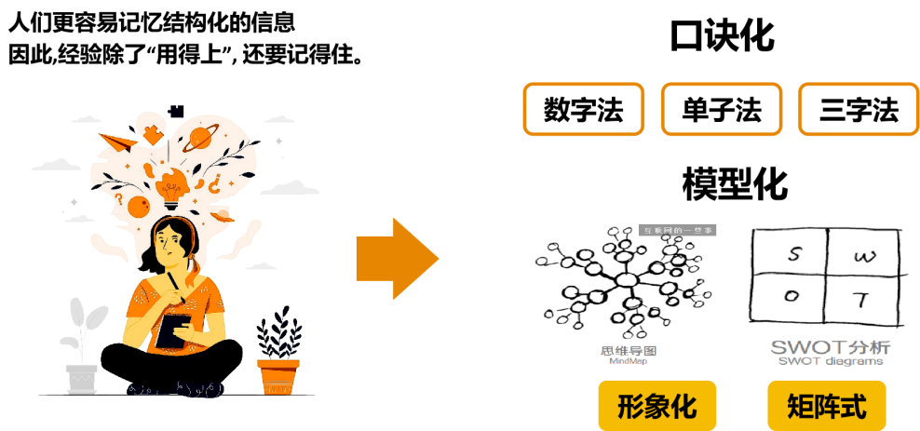
- 课程内容：
- 定义：如何让经验提炼不仅用得上，而且记得住
- 示例：视频案例——射击经验的总结
- 方法1：口诀法
- 首字法：提炼关键字打造口诀
- 数字法：连接数字打造口诀
- 三字法：朗朗上口的3个字打造口诀
- 方法2：模型法
- 形象化模型：链接熟悉的形象打造模型
- 矩阵式模型：2个维度4个象限打造模型
- 现场练习：提炼自己的经验模型

模块三 案例展示与点评
- 分享：欢迎学员携带自己的素材，交流展示案例
- 点评：学员互评与专家反馈
- 转化：案例后期的持续应用与推广
课程总结：Q&A

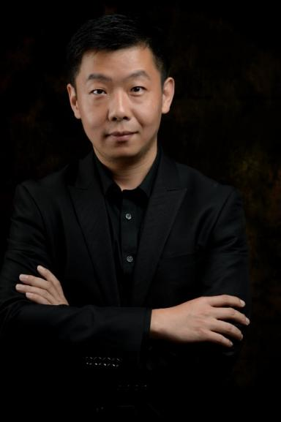
【老师介绍】-李老师
GHR研究院专家
案例资深专家
高级讲师
高级顾问

个人经历
加拿大IVEY（毅伟）商学院案例开发认证。
专注于业务培训领域13年以上，具备丰富的零售业务经验及案例开发及指导经验。
曾任 著名零售集团连锁运营中心 案例开发经理
某欧洲著名运动超市 零售部门经理
擅长领域
- 案例开发工作坊授课及辅导
- 案例体系建设
- 全案例课程开发及讲师培养
- 课程《案例开发方法》
- 课程《如何快速写出案例素材》
- 微课《七步成案-从案例开发到应用》
项目经验及服务客户
中国银行、OPPO、国家电投、浦发银行、中国电信、恒生电子、微贷网、西奥电梯、吉利集团、方太集团、罗莱家纺、全友家私、广汇汽车等
- 国家电投 人力资源系列案例开发
- 浦发银行 客户经理及支行长案例开发
- 中国电信 4D领导力全案例课程开发
- 恒生电子 新任经理全案例课程开发
- 微贷网 总监业务类案例课程开发
- 西奥电梯 销售、安装及维保案例开发
- 吉利集团 人力资源特战队项目案例集开发
- 方太集团 创新业务案例集开发
- OPPO 销售业务案例开发项目

